Comparação de métodos na estimação de proficiências em modelos unidimensionais da Teoria de Resposta ao Item

Gelilza Salazar Costa¹; Adrianne da Silva Zifirino²; Jamile Correa Fernandes³;
João Marcelo Brazão Protázio⁴; Héliton Ribeiro Tavares⁵
¹ Universidade Federal do Pará, Belém/PA; gelilza@gmail.com
² Universidade Federal do Pará, Belém/PA; adrianne23.silva@gmail.com
³ Universidade Federal do Pará, Belém/PA; jamillyf640@gmail.com
⁴ Universidade Federal do Pará, Belém/PA; mprotazio@gmail.com
⁵ Universidade Federal do Pará, Belém/PA; heliton@ufpa.br

Resumo
A estimação da proficiência individual é etapa central em aplicações da Teoria de Resposta ao Item e pode variar conforme o estimador, o modelo e o comprimento do teste. Este trabalho comparou, por simulação Monte Carlo no pacote mirt do R, os métodos maximum a posteriori (MAP), expected a posteriori (EAP), máxima verossimilhança (ML), EAP condicionado ao escore-soma (EAPsum) e weighted likelihood (WLE). Foram considerados testes com 25, 50 e 100 itens, sob os modelos unidimensionais de Rasch, logístico de dois parâmetros e de três parâmetros, com 50.000 respondentes e proficiência N(0,1). Realizou-se estudo condicional em 13 níveis de proficiência, de -3 a 3. O desempenho foi avaliado por viés, raiz do erro quadrático médio (RMSE) e erro absoluto médio (MAE). Os resultados indicaram ausência de um estimador universalmente superior, com MAP e EAP apresentando maior frequência de menor RMSE, dependendo do modelo, comprimento do teste e nível de proficiência.
Palavras-chave: Simulação Monte Carlo; mirt; máxima verossimilhança; escore-soma; erro absoluto médio.

Introdução
A Teoria de Resposta ao Item (TRI) fornece uma estrutura probabilística para relacionar respostas a itens com um traço latente, frequentemente interpretado como proficiência (ANDRADE, TAVARES, VALLE, 2000). Uma vez calibrados os parâmetros dos itens, a etapa de estimação dos escores (scoring) transforma o padrão de respostas de cada participante em uma estimativa de θ. Essa etapa não é meramente operacional: diferentes estimadores impõem critérios distintos de otimização ou integração e, por consequência, podem apresentar padrões diferentes de viés e erro ao longo da escala, sobretudo em testes curtos e nas regiões de baixa informação.
O pacote mirt, desenvolvido para modelos unidimensionais e multidimensionais de TRI, implementa a função fscores para cálculo de escores fatoriais ou estimativas de habilidade. Entre as alternativas disponíveis estão EAP, MAP, ML, WLE e EAPsum. A documentação do pacote destaca que EAP e MAP utilizam informação a priori, enquanto ML se baseia diretamente na verossimilhança; WLE introduz uma correção destinada a reduzir o viés de primeira ordem da máxima verossimilhança; e EAPsum associa uma estimativa EAP a cada escore-soma. O mirt permite ainda controlar a quadratura e calcular os escores para padrões de resposta específicos (CHALMERS, 2012).
A literatura clássica oferece razões para esperar diferenças sistemáticas. O estimador WLE foi proposto por Warm (1989) como alternativa menos viesada que ML, mantendo propriedades assintóticas semelhantes. O EAP, por sua vez, estabiliza a estimação em padrões extremos, mas a distribuição a priori pode produzir shrinkage em direção à média, especialmente nas caudas. O MAP também incorpora a priori, porém utiliza a moda da distribuição posterior. Já o EAPsum, discutido por Thissen et al. (1995), combina propriedades da escala de TRI com a praticidade de uma pontuação determinada pelo escore total.
Estudos de simulação sobre estimação de traços mostram que o desempenho dos métodos depende do nível real de θ, do comprimento do teste, da informação disponível e do modelo gerador. Em particular, comparações condicionais em pontos de -3 a 3 são úteis para evidenciar possíveis diferenças de viés entre os estimadores e dificuldades dos estimadores de verossimilhança em regiões extremas da escala. Assim, uma comparação apenas por correlação ou erro médio global pode ocultar diferenças relevantes para decisões educacionais.

2 Objetivo
Comparar, por meio de simulações, a recuperação das proficiências estimadas pelos métodos MAP, EAP, ML, EAPsum e WLE da função fscores do pacote mirt, considerando três comprimentos de teste (25, 50 e 100 itens), três modelos dicotômicos de TRI (Rasch, 2PL e 3PL) e diferentes níveis de proficiência no intervalo de -3 a 3.
3 Metodologia
3.1 Delineamento da simulação
O estudo foi organizado em um delineamento fatorial 3 × 3 × 5: três comprimentos de teste, três modelos de resposta ao item e cinco métodos de estimação de proficiência. Em cada uma das nove combinações entre modelo e comprimento, gerou-se uma amostra principal de 50.000 respondentes, com θ ~ N(0,1). A mesma base calibrada foi utilizada para todos os métodos de scoring de uma condição, de modo que a comparação entre estimadores não fosse confundida por calibrações distintas.
No modelo de Rasch, a discriminação foi fixada em 1 e o parâmetro de acerto casual em 0. Nos modelos 2PL e 3PL, as discriminações foram consideradas no intervalo [0,5; 3,0], segundo uma distribuição uniforme. No modelo 3PL, o parâmetro de acerto casual foi considerado no intervalo [0; 0,4], também segundo uma distribuição uniforme. Em todos os modelos, as dificuldades foram geradas segundo uma distribuição N(0,1). Na parametrização slope-intercept utilizada pelo mirt, o intercepto foi obtido por d = - ab.
3.2 Estimação das proficiências
Após a geração das respostas com simdata, cada condição foi calibrada com a função mirt em estrutura unidimensional. Em seguida, fscores foi aplicada com method='MAP', 'EAP', 'ML', 'EAPsum' e 'WLE'. O manual do pacote descreve explicitamente esses métodos e informa que a quadratura igualmente espaçada é empregada nos procedimentos que requerem integração. Para modelos de dimensionalidade elevada, o próprio manual recomenda cautela com EAP devido ao crescimento da grade de integração; essa limitação não é crítica aqui, pois o delineamento é unidimensional. A calibração foi realizada pelo algoritmo de Esperança-Maximização (EM), com até 1.000 ciclos, ampliados para 3.000 quando necessário para obtenção da convergência.
3.3 Avaliação nos pontos da escala
A distribuição N(0,1) é adequada para avaliar desempenho populacional, mas fornece poucos respondentes próximos de ±3. Por isso, além de agrupar a amostra principal em vizinhanças dos pontos -3, -2,5, ..., 3, foi realizado um estudo condicional complementar: em cada um dos 13 pontos foram gerados 2.000 padrões de resposta com θ fixado exatamente no valor do ponto. Essa estratégia produziu precisão semelhante em toda a escala e evitou que conclusões nas caudas dependessem de poucas observações.
É importante distinguir os 13 pontos usados para avaliação da grade usada para integração numérica do EAP. Um passo de 0,5 é útil como grade de apresentação e comparação, mas é relativamente grosseiro para integração. Assim, foi utilizada uma quadratura com 61 pontos, e os resultados foram resumidos nos 13 níveis de proficiência.
3.4 Critérios de desempenho
Para cada método, modelo, comprimento e nível de θ foram calculados: (i) viés médio, definido pela média de θ̂-θ; (ii) raiz do erro quadrático médio (RMSE), que combina viés e variabilidade; (iii) erro absoluto médio (MAE); (iv) desvio-padrão das estimativas condicionais; e (v) proporção de estimativas válidas. Na amostra N(0,1), foram acrescentadas a correlação entre θ̂ e θ e as métricas globais. O critério principal para declarar o método mais eficiente em um ponto foi o menor RMSE, com desempate pelo menor valor absoluto do viés e, em seguida, pelo menor MAE (Tabela 1).
Tabela 1: Síntese do delineamento de simulação.
Fator | Níveis | Quantidade | Papel no estudo
Modelo | Rasch; 2PL; 3PL | 3 | Forma da curva do item
Comprimento | 25; 50; 100 itens | 3 | Quantidade de informação
Método | MAP; EAP; ML; EAPsum; WLE | 5 | Estimador de θ
θ condicional | -3 a 3; passo 0,5 | 13 | Localização na escala

4 Resultados e estratégia de análise
A simulação foi executada para as nove combinações entre modelo e comprimento do teste. De modo geral, observou-se redução do RMSE com o aumento de 25 para 100 itens, indicando maior precisão das estimativas à medida que aumenta a informação fornecida pelo teste. As diferenças entre os estimadores foram mais pronunciadas nos testes com menor número de itens e nas regiões extremas da escala de proficiência.
MAP e EAP apresentaram desempenho semelhante em diversas regiões da escala, especialmente nas proximidades do centro da distribuição, embora não sejam estimadores equivalentes. Nos extremos, observou-se tendência de deslocamento das estimativas em direção ao centro da escala, compatível com a influência da distribuição a priori N (0,1). Esse comportamento foi mais evidente nas condições com menor número de itens e diminuiu à medida que o comprimento do teste aumentou.
A ML apresentou maior instabilidade nas regiões extremas da escala, principalmente nos testes com 25 itens. No estudo condicional, a menor proporção de estimativas válidas ocorreu no modelo de Rasch com 25 itens e θ = -3, com 70,7% de estimativas válidas. Essa dificuldade foi reduzida com o aumento do comprimento do teste. O WLE apresentou desempenho competitivo em diferentes regiões da escala e, em algumas condições, obteve o menor RMSE, resultado compatível com sua proposta de redução do viés da ML (WARM, 1989).
4.1 Interpretação por modelo
No Rasch, a estrutura mais restrita tende a produzir um padrão de informação relativamente regular, favorecendo uma comparação mais direta entre os estimadores. No 2PL, a heterogeneidade das discriminações faz com que a informação seja distribuída de modo desigual ao longo de θ. No 3PL, o parâmetro de acerto casual reduz a informação fornecida por respostas corretas em níveis baixos de proficiência e pode ampliar diferenças entre métodos na cauda inferior. Os resultados confirmaram que não houve um único estimador dominante em todas as combinações de modelo, comprimento e ponto da escala.
O EAPsum merece interpretação específica. Diferentemente do scoring por padrão completo, indivíduos com o mesmo escore-soma recebem a mesma estimativa, mesmo que tenham acertado conjuntos de itens com dificuldades e discriminações diferentes. Nos resultados condicionais, o EAPsum apresentou o menor RMSE em alguns níveis de proficiência do modelo Rasch, especialmente nas condições com 25 e 50 itens, mas não figurou como método de menor RMSE nas condições dos modelos 2PL e 3PL. Esse resultado é compatível com o papel mais forte do escore total no modelo Rasch e sugere maior perda de informação do escore-soma quando os itens apresentam discriminações distintas.

4.2 Produtos analíticos
O script gerou quatro produtos principais: uma tabela de desempenho global na população N(0,1); uma tabela por pontos da escala; uma tabela condicional com igual número de réplicas em cada θ; e uma tabela que identifica, em cada condição, o método de menor RMSE. Também foram produzidos gráficos de linhas para RMSE e viés ao longo de θ, facetados por modelo e comprimento do teste.
A Figura 1 apresenta o comportamento do RMSE ao longo da escala de proficiência, evidenciando redução do erro com o aumento do comprimento do teste e diferenças entre os métodos conforme o modelo e a região da escala.
Figura 1: Raiz do erro quadrático médio (RMSE) segundo o nível de proficiência, método de estimação, modelo e comprimento do teste.
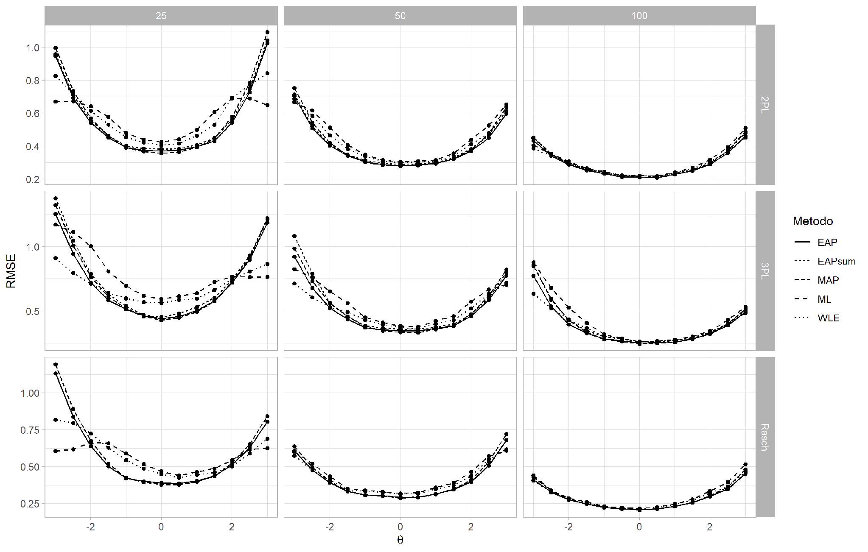
Fonte: Elaboração própria a partir da simulação (2026).

A Tabela 2 sintetiza esses resultados ao apresentar, para cada combinação entre modelo e comprimento do teste, o método que obteve o menor RMSE com maior frequência entre os 13 níveis de θ avaliados.

Tabela 2: Método com menor RMSE mais frequente segundo modelo e comprimento do teste.
Modelo | Itens | Método com menor RMSE mais frequente | Frequência nos 13 níveis de θ
Rasch | 25 | MAP | 4 de 13
Rasch | 50 | MAP | 5 de 13
Rasch | 100 | EAP | 6 de 13
2PL | 25 | EAP | 5 de 13
2PL | 50 | EAP | 7 de 13
2PL | 100 | EAP e MAP (empate) | 5/13 cada
3PL | 25 | MAP | 5 de 13
3PL | 50 | EAP | 6 de 13
3PL | 100 | MAP | 6 de 13
Fonte: Elaboração própria a partir da simulação (2026)
A síntese apresentada na Tabela 2 evidencia que não houve um único estimador com menor RMSE em todas as condições avaliadas. EAP apresentou maior frequência em quatro condições, enquanto MAP predominou em outras quatro; no modelo 2PL com 100 itens, ambos apresentaram empate, com cinco níveis de proficiência cada. O resultado reforça que o desempenho relativo dos estimadores varia conforme o modelo, o comprimento do teste e a região da escala de proficiência.
5 Discussão
O delineamento permitiu separar três fontes importantes de variação no scoring: quantidade de informação, complexidade do modelo e posição do respondente na escala. A comparação condicional é essencial porque médias globais ponderam fortemente a região central de N(0,1), podendo favorecer métodos com bom comportamento em torno de zero mesmo que tenham desempenho inferior nas caudas. Os resultados evidenciaram que o método com menor RMSE variou conforme o modelo, o comprimento do teste e o nível de proficiência, sem a predominância de um único estimador em todas as condições. Em avaliações educacionais, essa distinção é relevante quando decisões são tomadas em pontos de corte ou para grupos de alta e baixa proficiência.
Uma limitação do estudo é que os parâmetros dos itens foram estimados antes do scoring; assim, a influência da estimação dos parâmetros dos itens não foi isolada da avaliação dos estimadores de θ, embora sejam compartilhados pelos cinco métodos dentro de cada condição. Estudos futuros poderão fixar os parâmetros nos valores geradores para avaliar isoladamente o erro associado à estimação de θ. Outras extensões incluem variar a distribuição das proficiências e a especificação da distribuição a priori, pois MAP e EAP são sensíveis a essa escolha.
A ML merece atenção particular, pois apresentou o menor RMSE em alguns níveis de proficiência, mas também apresentou maior ocorrência de estimativas não válidas nas regiões extremas, sobretudo em testes mais curtos. No caso mais acentuado, Rasch com 25 itens e θ = -3, apenas 70,7% das 2.000 estimativas foram válidas. Assim, a escolha do estimador não deve considerar exclusivamente o menor RMSE entre as estimativas obtidas, mas também sua capacidade de produzir estimativas válidas ao longo da escala.
6 Conclusões e Considerações Finais
O estudo forneceu uma comparação sistemática dos cinco métodos de estimação de proficiência disponíveis em fscores para aplicações unidimensionais de TRI. A combinação de três comprimentos de teste, três modelos dicotômicos e 13 níveis de θ permitiu avaliar não apenas qual método apresenta menor erro médio, mas onde cada método apresentou melhor desempenho. Os resultados mostraram que não houve um estimador universalmente superior, uma vez que o método com menor RMSE variou conforme o modelo, o comprimento do teste e o nível de proficiência.
MAP e EAP destacaram-se com maior frequência entre os métodos de menor RMSE, enquanto WLE apresentou desempenho competitivo em determinadas regiões da escala. A ML, embora tenha apresentado o menor RMSE em alguns níveis de proficiência, mostrou maior dificuldade na obtenção de estimativas válidas nas regiões extremas, sobretudo em testes mais curtos. O EAPsum apresentou maior destaque no modelo Rasch, não figurando como método de menor RMSE nas condições 2PL e 3PL. Assim, os resultados reforçam que a escolha do método de estimação deve considerar conjuntamente o modelo, o comprimento do teste e a posição do respondente na escala de proficiência.
A principal contribuição do estudo é fornecer subsídios para recomendações práticas aos usuários do pacote mirt, indicando condições em que MAP e EAP apresentam maior estabilidade, situações em que WLE pode apresentar vantagens em relação à ML e contextos em que EAPsum preserva desempenho competitivo associado à simplicidade operacional do escore-soma. O código em R foi estruturado para permitir replicação, exportação das métricas e geração automática dos gráficos, favorecendo estudos futuros com outros tamanhos amostrais, distribuições de θ e parametrizações de itens.

7 Referências
ANDRADE, Dalton Francisco de; TAVARES, Héliton Ribeiro; VALLE, Raquel da Cunha. Teoria da resposta ao item: conceitos e aplicações. São Paulo: ABE, 2000. 154 p.
CHALMERS, R. P. mirt: A Multidimensional Item Response Theory Package for the R Environment. Journal of Statistical Software, v. 48, n. 6, p. 1–29, 2012. DOI: 10.18637/jss.v048.i06.
CHALMERS, R. P. mirt: Multidimensional Item Response Theory. Versão 1.46.1. 2026. Documentação do pacote R. Disponível em: CRAN — pacote mirt. Acesso em: 30 ago. 2026.
THISSEN, D.; POMMERICH, M.; BILLEAUD, K.; WILLIAMS, V. S. L. Item Response Theory for Scores on Tests Including Polytomous Items with Ordered Responses. Applied Psychological Measurement, v. 19, n. 1, p. 39–49, 1995. DOI: 10.1177/014662169501900105.
WARM, T. A. Weighted Likelihood Estimation of Ability in Item Response Theory. Psychometrika, v. 54, n. 3, p. 427–450, 1989. DOI: 10.1007/BF02294627.

